**Making Simple Web Gallery Using Only Html and CSS**

NB : Sebelum membaca penjelasan dibawah ini, teman teman diharapkan sudah membuka code yang disebarkan melalui github pada : <https://github.com/DavinsonCloud18/Workshop_DSC-WEB-2021.git>

Halo teman teman, kali ini kita akan mempelajari mengenai cara membuat web gallery sederhana hanya dengan menggunakan HTML dan CSS. Pada website kali ini, juga sudah terdapat sebuah animasi sederhana yang dibangun menggunakan CSS. Tampilan dari website yang akan kita bangun bisa kita lihat dibawah ini :

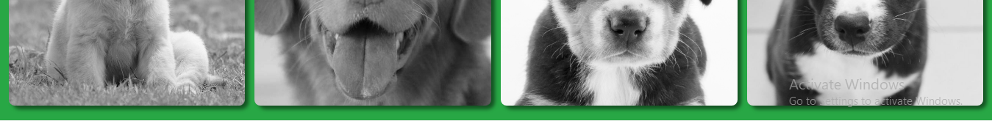

Animasi yang akan kita buat, terletak pada gambar anjing nya, dimana pada saat kita mengarahkan mouse kita pada salah satu gambar, maka warna gambarnya akan kembali ke warna awal (RGB Color). Contohnya seperti dibawah ini :



Oke, tanpa basa basi lagi, kita akan mempelajari cara membuat nya.

Untuk membuat page ini, kita akan menggunakan 2 buah external source, yaitu Bootstrap 4.4 dan Font Awesome 5.7. Bootstrap merupakan sebuah framework CSS yang berarti di dalamnya sudah terdapat banyak kelas kelas CSS yang dapat kita gunakan untuk membuat website. Dengan Bootstrap juga kita bisa melakukan pengaturan layout dengan lebih mudah. Sedangkan dengan Font Awesome kita bisa menggunakan banyak icon icon yang bisa kita pakai untuk mempercantik website kita. sekarang kita kembali ke penjelasan bootstrap. Bootstrap menggunakan pengaturan layout yang terdiri dan 12 colom, yang memungkinkan kita melakukan pengaturan layout seperti pada table. Kita coba lihat ilustrasinya pada gambar dibawah :

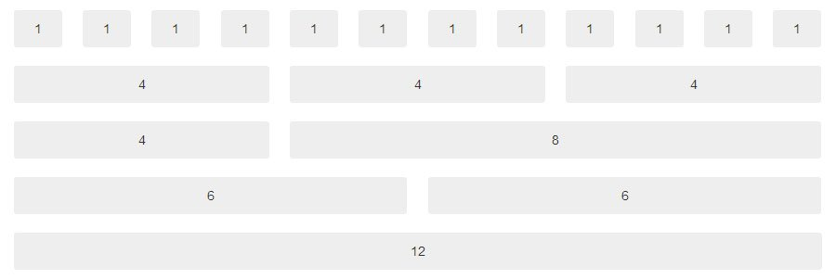

Nah, kita dengan menggunakan pengaturan table, maka layout akan dibuat lebih cepat dan rapi. Misalnya kita bisa lihat pada gambar dibawah ini :



Seperti pada gambar diatas, untuk dapat membuat konten berada di tengah, kita cukup membagi kolom menjadi 3 bagian sama besar, lalu meletakkan code nya pada kolom yang ditengah. Seperti yang sudah dijelaskan sebelumnya, Bootstrap juga kita gunakan untuk mempercantik halaman kita. contoh penggunaan bootstrap untuk mempercantik halaman kita adalah pada field inputan diatas. Tanpa menggunakan bootstrap, tampilan inputannya hanya akan tampil seperti dibawah ini :



Bisa kita lihat bahwa input field nya terlihat kurang pas. Untuk itu kita memanfaatkan bootstrap agar pekerjaan lebih cepat. Sebenarnya kita juga bisa men customisasi kelas CSS yang akan kita pakai, namun lebih baik kita menggunakan bootstrap jika kita ingin website kita lebih cepat selesai. Untuk penggunaan dari Font Awesome pada page ini terletak pada icon search pada gambar diatas. Terdapat banyak icon lain yang ada di font awesome, teman teman bisa melakukan explorasi lebih jika ingin mengetahuinya jenis jenis icon yang disediakan oleh font awesome.

Sekarang kita akan masuk ke penjelasan Animasi menggunakan CSS. Untuk membuat animasi, kita bisa mencustomisasinya. Ini adalah code CSS yang kita pakai untuk membuat animasi.

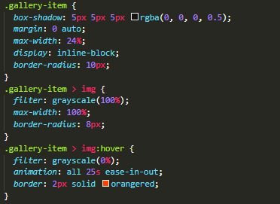

Cara menggunakannya cukup dengan memakai kelas gallery item pada element di page kita. kemudian sebagai child dari kelas itu, harus merupakan sebuah gambar (tag “img”). Property box shadow kita pakai untuk membuat bayangan pada item yang kita miliki. Margin dipakai untuk mengatur jarak item yang satu dengan yang lain. Border radius untuk memberi efek lengkungan pada item. Nah, untuk property yang paling berpengaruh pada animasi kita kali ini adalah filter dan juga selector nya dan juga hover. Kalau kita lihat diatas, ada kelas gallery item yang memiliki child img **“.gallery-item > img”**, “>” berarti, CSS itu akan dipakasi jika memang terdapat img di dalam sebuah kelas .gallery item. Lebih tepatnya seperti ini.



Property filter grayscale berfungsi untuk membuat gambar menjadi berwarna grayscale. Warna gambar kita menjadi abu abu karena pada CSS kita, kita mengeset nilai 100%. Namun kenapa saat kita mengarahkan mouse kita pada gambar pada warna menjadi kembali seperti awal / RGB color? Disinilah hover berfungsi. Hover merupakan sebuah atribute yang berfungsi untuk menangkap event saat mouse diarahkan pada item yang kita pilih. Nah, pada saat mouse kita arahkan pada gambar, maka CSS **.gallery-item > img:hover** akan dijalankan. pada saat itu, maka nilai grayscale akan turun menjadi 0% yang menyebabkan gambar kembali berwarna. Sampai disini pejelasan materi kali ini. Untuk property CSS yang lainnya, teman teman bisa melakukan eksplorasi sendiri, karena memang sangat banyak property CSS yang ada, dan agar lebih ingat memang kita harus mencobanya secara langsung. Sampai jumpa di lain waktu ☺.